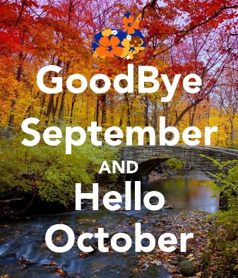**Hej på er!**

Nu är hösten på ingång och vi ser fram emot färgglada träd och mysiga eftermiddagar. Dock är det nu viktigt att ha rätt kläder efter väder så se till att era barn är rätt klädda till det lite mer kyliga klimatet så de slipper frysa.

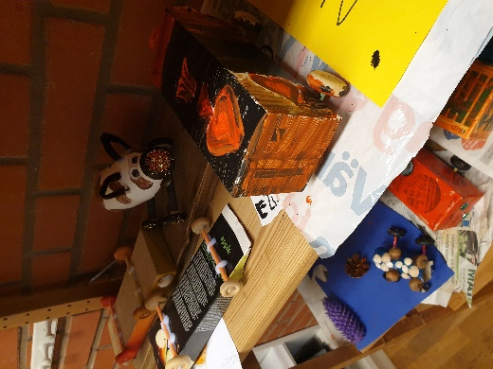Under föregående månad och i början på denna månaden så har vi arbetet med bilbyggen i alla dess slag på de tre fritidsavdelningarna. Det har varit väldigt roligt och bilarna har fått alla möjliga olika sorters färger och former vilket visar på att kreativiteten på Hovshagaskolan är grym! Anledningen till att eleverna har fått möjlighet till att skapa bilar är på grund av att det kommer genomföras ett bilrace under vecka 41 på onsdagen där bilarna tävlar i olika kategorier. Detta ser både pedagoger och elever fram emot, må bäste bil vinna.

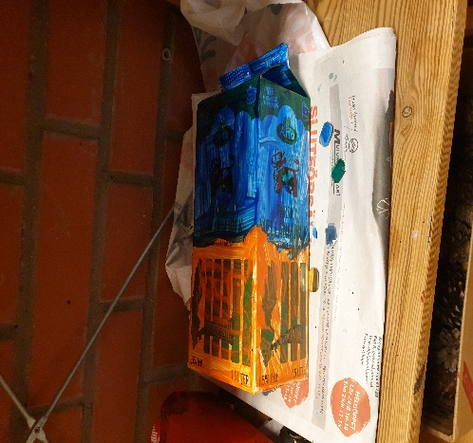

**- Olika material, redskap och tekniker för att skapa och uttrycka sig (Lgr, 2018).**

Utöver bilbyggandet så har vi hunnit med att ha fritidsgympa, baka, vara med på bokslukarna och mycket mer. Det har även spelats fotboll, gungats och byggts i sandlådan. Med andra ord har vi hunnit med en hel del.

**- Initiera, organisera och delta i lekar av olika slag.**

Under oktober månad kommer temat ”Vår värld” att introduceras så håll ögonen öppna så får ni se vad det innebär. Fråga även era barn när temat kommit igång vad det innebär för troligtvis har de stenkoll på det.

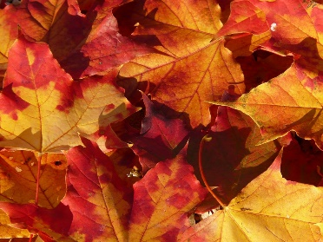

Ta det lugnt i höstkylan och ta hand om varandra!

Mvh Hovshagaskolans fritidsavdelningar